ПРАКТИЧЕСКАЯ РАБОТА № 1
ТЕМА: ОБОЗНАЧЕНИЕ НА КОНТУРНОЙ КАРТЕ ГИДРОЛОГИЧЕСКИХ ОБЪЕКТОВ
Цель: закрепить знания о географическом положении крупных гидрологических объектов Земли; используя правила работы с контурными картами, научиться находить и обозначать объекты географической номенклатуры.
Основные понятия
Гидросфера — водная оболочка Земли, которую образуют Мировой океан, воды суши и вода в атмосфере.
Мировой океан — главная часть гидросферы, непрерывное водное пространство земного шара, расположенное вне суши. Площадь Мирового океана составляет 361 млн км (71 % всей земной поверхности).
Море — часть океана, отделённая от него сушей, поднятиями дна или островами, отличающаяся свойствами воды, течениями и морскими организмами.
Залив — часть океана, моря или озера, глубоко врезающаяся в сушу, имеющая водообмен с основной частью водоёма и постепенно уменьшающаяся по ширине и глубине.
Пролив — относительно узкая полоса воды, разделяющая участки суши и соединяющая водные бассейны или их части. Самым протяжённым в мире проливом считается Мозамбикский, отделяющий остров Мадагаскар от Африки, а самым широким — пролив Дрейка, соединяющий Тихий и Атлантический океаны.
Морские (океанические) течения — постоянные горизонтальные передвижения воды в океанах и морях. Тёплые течения несут воду с большей температурой, чем окружающие воды, а холодные - с меньшей.
Ход работы
- Найдите на физической карте мира следующие объекты Мирового океана и подпишите их на контурной карте полушарий
Моря:
Чёрное, Азовское, Средиземное, Красное, Балтийское, Берингово, Белое, Жёлтое, Японское, Охотское, Чукотское, Карское, Баренцево, Карибское.
Проливы:
Керченский, Босфор, Гибралтарский, Магелланов, Дрейка, Берингов, Татарский, Мозамбикский.
Заливы:
Бискайский, Бенгальский, Персидский, Мексиканский, Гвинейский.
Течения:
Западных Ветров, Гольфстрим, Лабрадорское, Северо-Атлантическое, Перуанское, Куросио, Северное Пассатное, Южное Пассатное.
- Найдите на физической карте мира и подпишите на контурной карте полушарий
Реки:
Нил, Амазонка, Дунай, Янцзы, Миссисипи, Конго, Обь, Енисей, Лена, Амур, Ангара, Днепр.
Озёра:
Байкал, Каспийское, Аральское, Балхаш, Эльтон, Баскунчак, Ладожское, Онежское, Мёртвое море, Великие американские озёра, Виктория, Танганьика, Ньяса, Чад, Титикака.
- Найдите на физической карте мира и подпишите на контурной карте полушарий
Острова:
Великобритания, Гренландия, Мадагаскар, Новая Гвинея, Гавайские, Курильские, Сахалин, Тасмания, Большой Барьерный риф, Мальдивские, Канарские, Баффинова Земля, Большие Зондские, Большие Антильские.
Полуострова:
Аравийский, Крымский, Аппенинский, Индостан, Индокитай, Лабрадор, Скандинавский, Сомали, Таймыр, Камчатка, Корея.
Впадина: Марианская (11 022 м).

ПРАКТИЧЕСКАЯ РАБОТА № 2
ТЕМА: СОСТАВЛЕНИЕ СРАВНИТЕЛЬНОЙ ХАРАКТЕРИСТИКИ ГЕОГРАФИЧЕСКОГО ПОЛОЖЕНИЯ ДВУХ ОКЕАНОВ
Цель: научиться составлять сравнительную характеристику географического положения двух океанов, пользоваться картам! океанов, определять черты сходства и различия, делать вы воды.
Основные понятия
Океан — крупнейший водный объект, составная часть Мирового океана, расположенный среди материков, обладающие системой циркуляции вод и другими специфическими особенностями.
Остров — участок суши (обычно естественного происхождения), со всех сторон окружённый водой и постоянно возвышающийся над водой даже в период наибольшего прилива.
Полуостров — часть суши, одной стороной примыкающая к материку или острову, а со всех остальных сторон окружённая водой.
Ход работы
Выберите по согласованию с учителем два океана. Составьте сравнительную характеристику географического положения этих океанов по плану в таблице, сделайте вывод.
План сравнения
План сравнения | Океаны
- Положение океана по отношению:
- к экватору
- материкам
- к нулевому меридиану
- к другим океанам
- Размеры океана:
- Площадь
- Максимальная глубина
- Очертания береговой линии
- Моря
- Проливы
- Заливы
- Острова
- Полуострова

Черты сходства | Черты различия

ВЫВОДЫ:

ПРАКТИЧЕСКАЯ РАБОТА № 3
ТЕМА: СОСТАВЛЕНИЕ КОМПЛЕКСНОЙ ХАРАКТЕРИСТИКИ ОДНОЙ ИЗ РЕК МИРА
Цель: совершенствовать практические умения и навыки составления комплексной характеристики реки по картам атласа, тексту учебника, справочнику.
Основные понятия
Речная система — совокупность рек в пределах данного речного бассейна, состоящая из главной реки и её притоков. Название речной системы даётся по названию главной реки.
Река — естественный водный поток, текущий в проложенном им русле и приуроченный к наиболее пониженным участкам рельефа.
Речной бассейн — территория, с которой река собирает воду.
Исток — место, где река берёт начало.
Устье — место впадения реки в другой водоём.
Дельта — особая форма устья реки, характеризующаяся многочисленными протоками, располагающимися обычно веерообразно.
Режим реки — регулярное изменение уровня воды в реке в течение года.
Питание реки — постоянное пополнение русла реки поверхностными и подземными водами.
Половодье — ежегодно повторяющаяся фаза водного режима, при которой происходит значительный подъём уровня воды в реке.
Межень — период, в течение которого в реке наблюдается наиболее низкий уровень воды.
Ход работы
Используя карты атласа, составьте комплексную характеристику одной из крупных рек мира по плану в таблице
Река__________

План | Характеристика
1.Название реки и её географическое положение (в какой части материка расположена; к бассейну какого океана относится):
2. Исток, устье и длина реки

3. Направление движения и зависимость; характера течения реки от рельефа

4. Основные притоки (правые, левые)

5. Питание

6. Режим
7. Хозяйственное
использование

....
...

ВЫВОДЫ:

Практическая работа № 4
Тема: Наблюдения за погодой и сезонными изменениями в природе
Цель работы: научиться вести наблюдения за изменениями, происходящими в природе; способам наблюдения за погодой в отдельно взятой местности. Делать выводы на основании полученных данных.
Задание:
- Повторить приемы наблюдения за погодой: приемы определения температуры воздуха, направления и силы ветра, облачности, атмосферного давления.
- Вычерчивание таблицы для внесения данных своих наблюдений за погодой с помощью условных знаков.
- В календаре ежедневно фиксируйте показатели изменений погоды за сентябрь месяц. Для этого необходимо 3 раза в день примерно в одно и то же время отмечать температуру воздуха по наружному термометру. В результате будут установлены различия между наблюдаемой средней дневной и средней месячной температурами воздуха.
Числа | 1.09 | 2.09 | 3.09 | 4.09 | 5.09 | …… | 29.09 | 30.09 | 31.09
Температура
7.30
14.00
20.00
Направление ветра
Облачность
Осадки
Условные знаки.
Температура воздуха: +15°С, -5°С
Облачность: |  | Осадки:
 | - ясно; |  | - дождь;
 | - переменная облачность; |  | - туман;
 | - пасмурно. |  | - снег.
Направление ветра:
 | - северный; |  | - северо-западный;
 | - южный; |  | - северо-восточный;
 | - западный; |  | - юго-западный;
 | - восточный |  | - юго-восточный.
Итоги наблюдений : в конце месяца подвести итоги наблюдений.
- Самый теплый день ______________________________________
- Самый холодный день ____________________________________
- Дней с осадками _________________________________________
- Виды осадков ___________________________________________
4. Какая существует взаимосвязь между элементами погоды?
Вывод: какие изменения произошли в живой природе за данный месяц

ПРАКТИЧЕСКАЯ РАБОТА № 5
ТЕМА: РЕШЕНИЕ ЗАДАЧ НА ОПРЕДЕЛЕНИЕ АМПЛИТУДЫ, СРЕДНЕЙ МЕСЯЧНОЙ ТЕМПЕРАТУРЫ ВОЗДУХА, ИЗМЕНЕНИЕ ТЕМПЕРАТУРЫ ВОЗДУХА И АТМОСФЕРНОГО ДАВЛЕНИЯ С ВЫСОТОЙ
Цель: научиться определять амплитуду колебаний температуры воздуха, находить максимальное и минимальное значение температуры за определённое время, решать задачи на изменение температуры и атмосферного давления с высотой.
Основные понятия
Амплитуда колебаний температуры — разность между наи- высшей и наименьшей температурой воздуха за определённый период.
Средняя месячная температура воздуха — среднее арифметическое значение показателей температуры воздуха за месяц.
Атмосферное давление — сила, с которой воздух давит на земную поверхность, на все расположенные на ней объекты и тела.
Барометр — прибор для измерения атмосферного давления.
Гигрометр — прибор для измерения относительной влажности воздуха.
Термометр — прибор для измерения температуры воздуха.

Ход работы

Помни! 100 м = 0,6 °С, или 1 км = 6 °С; 10 м=1 мм рт. ст., или 100 м = 10 мм рт. ст.

- По данным таблицы определите амплитуду воздуха за сутки
+4 ⁰С | +12 °С | +8 °С | +2 °С
6 ч | 12 ч | 18 ч | 24 ч

- Определите температуру воздуха на вершине горы (2 км) если у подножия она составила +12 °С.
- Определите высоту горы, если температура воздуха у подножия была +24 °С, а на вершине составила +6 °С.
- Определите высоту объекта, если атмосферное давление н его вершине составило 460 мм рт. ст., а у подножия был 760 мм рт. ст.
- Рассчитайте, как изменится атмосферное давление при движении от побережья Чёрного моря к вершине г. Эльбрус (5642 м).
- По данным таблицы определите амплитуду воздуха за сутки.
+2 ⁰С | +12 °С | +8 °С | +2 °С
6 ч | 12 ч | 18 ч | 24 ч
- Определите температуру воздуха на вершине горы (2 км), если у подножия она составила +18 °С.
- Определите высоту горы, если температура воздуха у подножия была +24 °С, а на вершине составила О °С.
- Определите высоту объекта, если атмосферное давление на его вершине составило 460 мм рт. ст., а у подножия было 710 мм рт. ст.
- Рассчитайте, как изменится атмосферное давление при движении от побережья Чёрного моря к вершине г. Роман-Кош (1545 м).
ВЫВОДЫ:

ПРАКТИЧЕСКАЯ РАБОТА № 6
ТЕМА: СОСТАВЛЕНИЕ ГРАФИКА ИЗМЕНЕНИЯ ТЕМПЕРАТУРЫ ВОЗДУХА, ДИАГРАММЫ ОСАДКОВ, РОЗЫ ВЕТРОВ И ОПИСАНИЕ ПОГОДЫ СВОЕЙ МЕСТНОСТИ
Цель: научиться составлять график температуры воздуха, строить диаграмму осадков и рисовать розу ветров, составлять описание погоды своей местности.
Основные понятия
График температуры воздуха — графическое представление изменения температуры воздуха за определённый период времени.
Диаграмма осадков — графическое представление изменения количества осадков за определённый период времени.
Роза ветров — график изменения направления ветра за определённый период времени.
Погода — состояние тропосферы в данное время и в данном месте.
Ход работы
- По данным таблицы постройте график изменения температуры воздуха и диаграмму осадков за 20 дней.
Дни | 1 | 2 | 3 | 4 | 5 | 6 | 7 | 8 | 9 | 10
Температура воздуха, °С | - 5 | 0 | +3 | +5 | +10 | +12 | +15 | +20 | +18 | +15
Осадки, мм | 3 | 3 | 7 | 10 | 13 | 15 | 20 | 17 | 25
Дни | 11 | 12 | 13 | 14 | 15 | 16 | 17 | 18 | 19 | 20
Температура воздуха, °С | +13 | +10 | +8 | 0 | +5 | -5 | 0 | +2 | +4 | +5
Осадки, мм | 20 | 15 | 8 | 5 | 8 | 3 | 2 | 5

- По данным наблюдений за погодой постройте розу ветров за месяц.
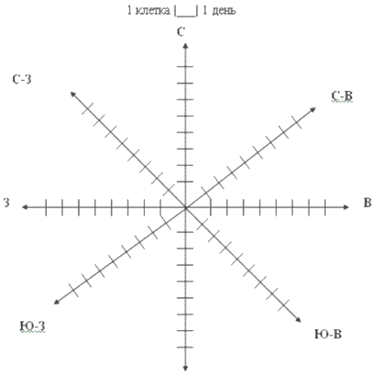

- Составьте описание погоды по данным практической работы за месяц по плану.
План
- Общее состояние погоды за данный месяц.
- Как изменялись за этот период:
а) температура воздуха;
б) атмосферное давление;
в) осадки;
г) облачность;
д) направление ветра.
- Составьте прогноз погоды на ближайшие два дня.

ВЫВОДЫ:

ПРАКТИЧЕСКАЯ РАБОТА № 7
ТЕМА: СОСТАВЛЕНИЕ СХЕМЫ БИОЛОГИЧЕСКОГО КРУГОВОРОТА В ПРИРОДЕ. ОБЪЯСНЕНИЕ РОЛИ РАЗНЫХ ГРУПП ОРГАНИЗМОВ В ПЕРЕНОСЕ ВЕЩЕСТВ
Цель: научиться составлять схему биологического круговоротов природе и выявлять значение различных организмов в переносе веществ.
Основные понятия
Биосфера - сфера жизни, одна из сфер географической оболочки, включающая в себя заселённые живыми организм ми части атмосферы и литосферы, а также всю гидросфер Верхняя граница биосферы находится на высоте 10 - 12 км от земной поверхности, нижняя - на глубине 2 - 3 км неё, но основная масса живых организмов в земной коре ко центрируется не глубже нескольких десятков метров.
Биологический круговорот — циркуляция веществ в биосфере между почвой, атмосферой, растениями, микроорганизмами, грибами и животными.
- Составить схему биологического круговорота в природе
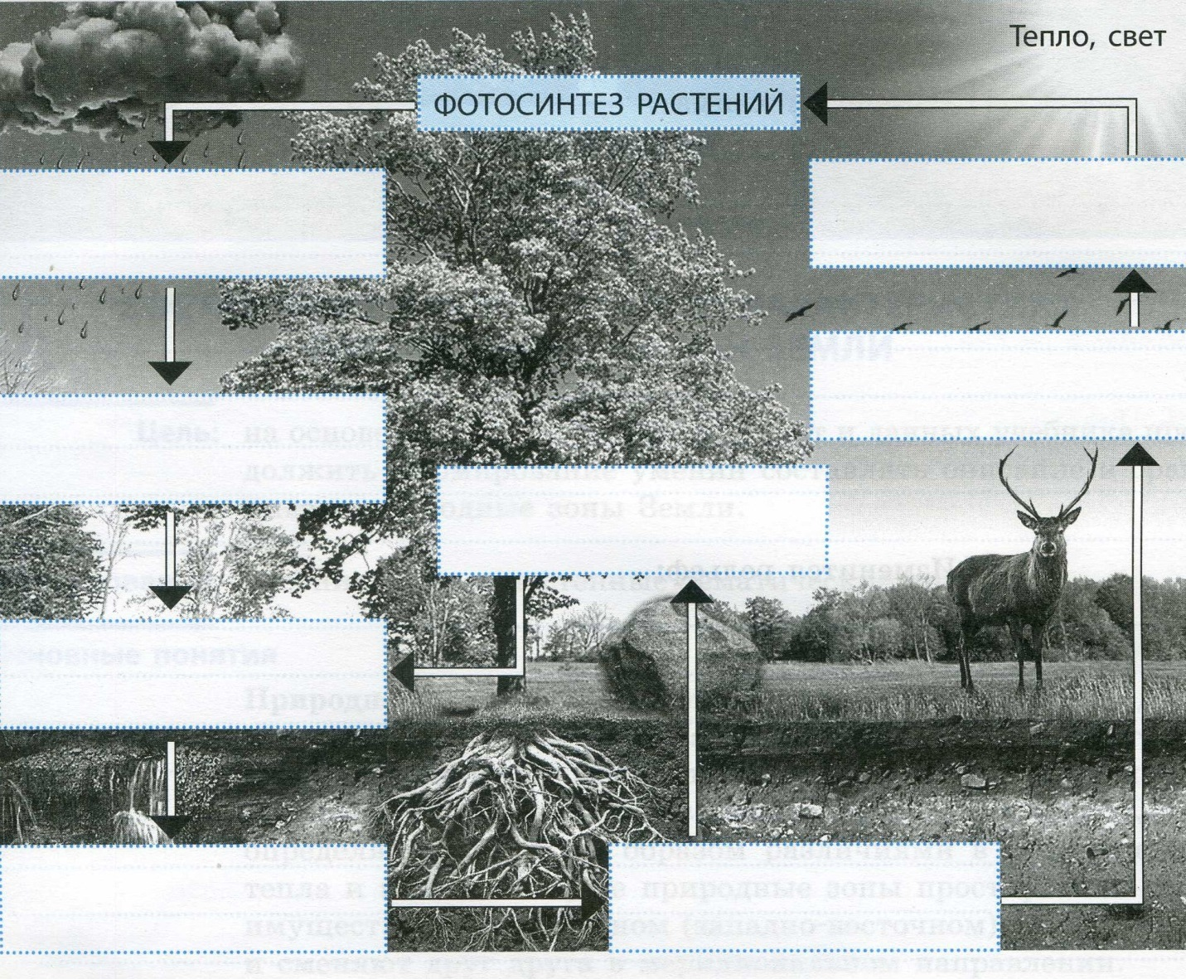
- Объясните роль различных организмов в переносе вещества. Сделайте вывод

ВЫВОДЫ:

ПРАКТИЧЕСКАЯ РАБОТА № 8
ТЕМА: СОСТАВЛЕНИЕ СРАВНИТЕЛЬНОЙ ХАРАКТЕРИСТИКИ ДВУХ ПРИРОДНЫХ ЗОН ЗЕМЛИ
Цель: на основе анализа тематических карт и данных учебника продолжить формирование умений составлять описание и сравнивать природные зоны Земли.
Основные понятия
Природная зона — часть географического пояса с однородными климатическими условиями, растительным и животным миром. Природные зоны закономерно сменяют друг друга от экватора к полюсам и от океанов вглубь материков, что определяется главным образом различиями в соотношении тепла и влаги. На суше природные зоны простираются преимущественно в широтном (западно-восточном) направлении и сменяют друг друга в меридиональном направлении.
Почва — верхний, рыхлый поверхностный слой земной коры, обладающий плодородием.
Ход работы
- Составьте сравнительную характеристику двух природных зон Земли (по выбору).
План сравнения | Характеристика
- Географическое положение
- на каких материках расположены
- с какими природными зонами граничат
- в каком направлении простираются
- Климат
Климатический пояс
- средние температуры летом и зимой
- среднее количество осадков за год
- Почвы
- Растительный мир
- Животный мир
- Особенности природной зоны

- Сделайте вывод об общих и отличительных чертах и их причинах.
- Общие черты сходства, их причины
- Отличительные черты, их причины
ВЫВОДЫ:

ПРАКТИЧЕСКАЯ РАБОТА № 9
ТЕМА: ОПИСАНИЕ ПРИРОДНОГО КОМПЛЕКСА СВОЕЙ МЕСТНОСТИ
Цель: ознакомиться с компонентами природы своей местности; научиться составлять их описание по плану, выявляя взаимосвязь между природными компонентами.
Основные понятия
Природный (географический) комплекс — закономерное сочетание на определённой территории всех природно-географических компонентов (рельефа, климата, почв, поверхностных вод, растительного и животного мира), находящихся в сложном взаимодействии и образующих единую неразрывную систему.
Природные (географические) компоненты — основные составляющие географической оболочки и географических комплексов: горные породы, формы рельефа, скопления подземных и поверхностных вод, воздушные массы, почвы, сообщества растений и животных.
Ход работы
- Выберите по согласованию с учителем природный комплекс, характерный для вашей местности. Охарактеризуйте его по предложенному в таблице плану.
План | Характеристика
- Название комплекса и его географическое положение (где расположен, окружающие комплекс объекты по сторонам горизонта

- Предполагаемая история образования
- Особенности компонентов природного комплекса
- Рельефа
- Климата
- Почв
- Вод
- Растительного мира
- Животного мира
- Взаимодействие данных природных компонентов между собой
- Влияние человека на данный природный комплекс

- На контурной карте полушарий укажите и подпишите природные комплексы Земли, определите положение вашего природного комплекса в пределах природной зоны
ВЫВОДЫ:

